Міністерство освіти і науки України

Національний університет «Львівська політехніка»

Інститут комп’ютерних наук та інформаційних технологій

Кафедра АСУ

**Лабораторна робота №4**

з дисципліни

**«Управління ІТ проектами»**

на тему:

**«Виявлення резервів вдосконалення проекту»**

Виконала:

Ст. гр. КН-410

Дмитрик Зоряна

Прийняв:

Доц. Батюк А. Є.

Львів 2019

**Лабораторна робота 4**

**Тема роботи:** виявлення резервів вдосконалення проекту.

**Мета роботи:** виявити резерви вдосконалення проекту, а також проаналізувавши опис начальної ситуації, виявити наявні ризики виникнення неврахованих витрат. Проаналізувавши наявні ресурси і альтернативні варіанти виконання робіт, встановити, чи можна почати роботу ще до початку неробочого періоду. Визначити , на скільки можна скоротити час виконання проекту при максимально досяжній інтенсифікації темпів його реалізації. Запропонувати і обґрунтувати найбільш виправданий компроміс між витратами на виконання проекту і його тривалістю.

**Теоретичні відомості:**

Після того як проект почав виконуватися, керівник повинен надавати керівництву і замовнику звіти про хід виконання проекту. MS Project містить набір готових звітів, які можна використовувати в цих випадках, і пропонує можливості по створенню власних звітів.

Звіти зручно використовувати і керівнику проекту, оскільки за допомогою деяких з них можна отримати дані, які неможливо переглянути в уяві. Наприклад, за допомогою одного зі звітів користувач може отримати таблицю з описом календаря проекту і всіма днями з особливим режимом роботи.

**Хід роботи**

1. Проаналізувати базовий план системи, який визначили на 1-2 лабораторній роботі.

1. Визначити план із введенням понаднормових робіт.
2. Визначити план із введенням додаткових ресурсів.
3. Зрівняти усі плани та визначити той, який є найкращим.
4. Оформити звіт за результатами виконаної роботи.

**Вимоги до звіту:**

* Назва роботи (на титульній сторінці вказати індивідуальне завдання)
* Мета роботи
* Порядок виконання роботи
* Вказати короткі теоретичні відомості
* Визначити базовий план та описати витрати як грошей, так і ресурсів.
* Визначити план із введенням понаднормових робіт.
* Описати детально відмінності між базовим планом та планом із введеними понаднормовими роботами (з обрахунок перевитрат чи економії).
* Визначити план із введенням додаткових ресурсів.
* Описати детально відмінності між базовим планом та планом із введеними додатковими ресурсами (з обрахунок перевитрат чи економії).
* Визначити найкращий найоптимальніший план та описати чому (показати різницю у цифрах для наглядності того, що той чи інший план проекту є кращим чи гіршим).

Висновок

Під час виконання цієї лабораторної роботи, ви повинні проаналізувати процес розробки системи та зробити висновки. Ви повинні переглянути усі роботи та визначити усі ненадійні місця. Найкраще такі критичні місця можна відслідити по вигляду діаграми з відстеженням, адже саме на цій діаграмі вказуються критичні роботи і зв’язки між ними. Знайшовши такі роботи, ми можемо спробувати ввести понаднормові години виконання тієї роботи, або ввести додаткові ресурси для виконання цієї роботи. Далі ви повинні порівняти усі ці варіанти та зробити висновки.

Якщо порівняти таких три підходи до функціонування поточного проекту як:

1. **Базовий план** роботи (складений на лабораторній роботі №1). Статистика цього плану була такою:

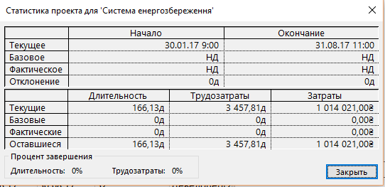

Рисунок 1. Статистика Базового плану проекту.

Статистика базового плану обрахована згідно ресурсів та вартості, яку ви повинні були вказати з використанням базового плану (лабораторна робота №1). Ви повинні вказати її не коректуючи ні ресурси, ні кількість часу виконання кожного з етапів. Як ви можете побачити з рисунку 1, час виконання проекту становить 166,31 день. Трудозатрати становлять 3457,81 день (містять у сумі робочі дні усіх працівників). Затрати проекту базового плану становлять 1014021 грн.

1. План А: план із введенням **понаднормових робіт** (лабораторна робота №3) для якогось ресурсу під час певної роботи ( Ви повинні збільшити кількість часу роботи певного ресурсу).

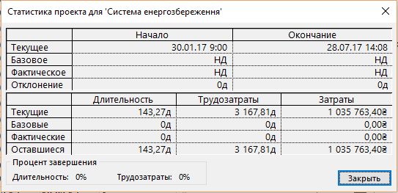

Рисунок 2. Статистика плану проекту із введенням понаднормових витрат

(План А)

Ви повинні створити звіт (статистику) плану з введенням понаднормових робіт (рис. 2). Як бачимо, час виконання проекту становить 143,27 днів, трудозатрати становлять 3167,81 днів та затрати становлять 1035763,40 грн. Видно, що в порівнянні з базовим планом, час завершення проекту зменшився за рахунок введених понаднормових витрат (166,31 - 143,27 = 23,04 днів), але вартість проекту зросла (1035763,40 - 1014021 = 21742,4 грн).

1. План Б: план із **залученням додаткових працівників** (збільшити кількість ресурсів певного етапу).

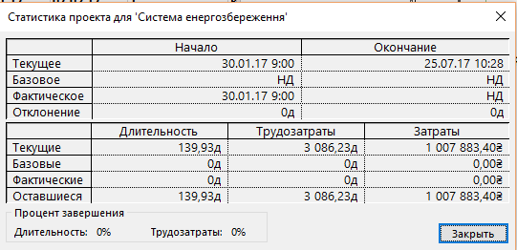

Рисунок 3. Статистика проекту із введенням додаткових трудових ресурсів (План Б)

Ви повинні збільшити кількість ресурсів для певного етапу. Далі ви маєте оцінити статистику проекту із введення додаткових трудових ресурсів (рисунок 3). Для прикладу, виконання проекту становить 139,93 дні, трудозатрати становлять 3086,23 дні, затрати проекту становлять 1007883,40 грн. Порівнюючи з базовим етапом, різниця виконання проекту становить 166,31 – 139,93 = 26,38 днів. Різниця затрат становить 1014021 – 1007883,4 = 6137,6 грн.

|  |  |  |  |  |
| --- | --- | --- | --- | --- |
|  | **Тривалість виконання (дні)** | **Різниця виконання** | **Вартість виконання (грн)** | **Різниця виконання** |
| **Базовий план** | 166,13 | - | 1014021,0 | - |
| **План А** | 143,27 | -22,86 | 1035763,4 | 21742,4 |
| **План Б** | 139,93 | -26,2 | 1007883,4 | -6137,6 |

Таблиця 1. Порівняння альтернативних планів

Залучивши додаткових працівників на вище згадані етапи, можемо зробити висновок, що не завжди менше працівників фірми краще і дешевше для фірми. У порівнянні з базовим етапом, час завершення проекту суттєво зменшився, та вартість проекту зменшилась також.

Завершуючи виконання лабораторної роботи, ви повинні організувати висновок порівнюючи усі три підходи. Ви повинні визначити, який підхід є найоптимальнішим та де можна було зекономити гроші під час виконання базового підходу і чому.

Для прикладу з описаного плану проектування вище, найкращим для нас є залучити додаткові ресурси і розвинути їх на задачі критичного шляху, що суттєво зменшить час виконання проекту та можливо (у нашому випадку зменшило) зменшить вартість проекту (час виконання проекту зменшиться на 26,38 днів, затрати на проект будуть меншими на 6137,6 грн).

Висновок: в результаті виконання лабораторної роботи було створено проект у середовищі MS Project. Встановлено календар проекту, визначено завдання проекту та необхідні ресурси для його реалізації.